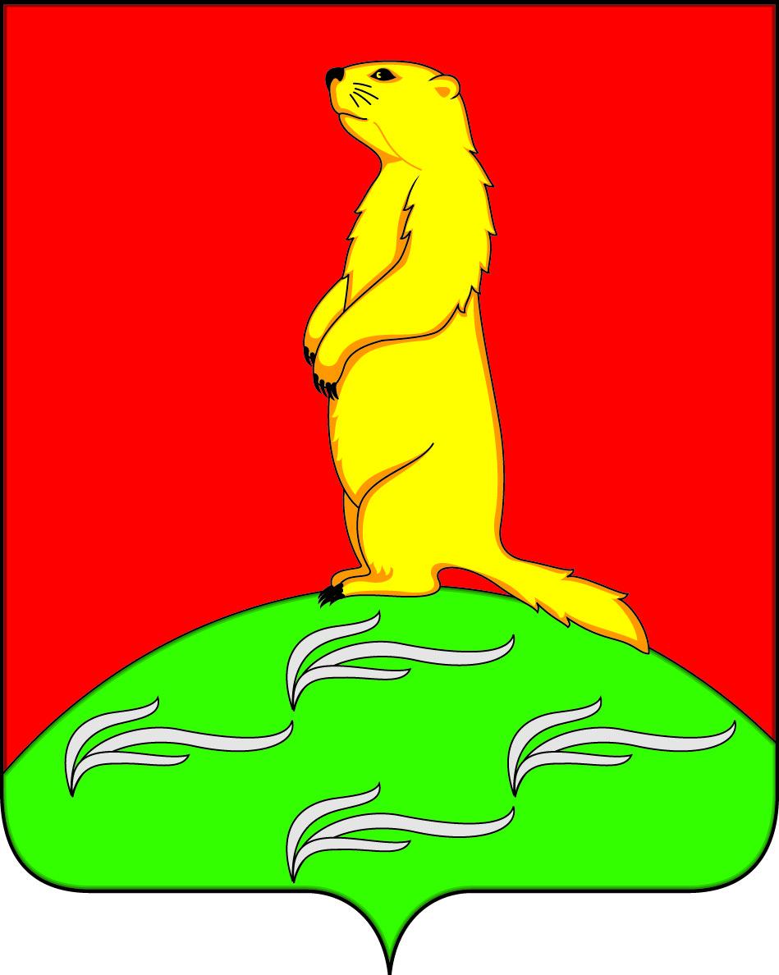
СОВЕТ НАРОДНЫХ ДЕПУТАТОВ
ПЕРВОМАЙСКОГО СЕЛЬСКОГО ПОСЕЛЕНИЯ
БОГУЧАРСКОГО МУНИЦИПАЛЬНОГО РАЙОНА
ВОРОНЕЖСКОЙ ОБЛАСТИ
РЕШЕНИЕ

от « 27» декабря 2023 г. № 234
с. Лебединка

О плане работы Совета народных депутатов Первомайского сельского поселения Богучарского муниципального района Воронежской области на 2024 год

В соответствии с Федеральным законом от 06.10.2003 № 131-ФЗ «Об общих принципах организации местного самоуправления в Российской Федерации», Уставом Первомайского сельского поселения, решением Совета народных депутатов Первомайского сельского поселения от 02.10.2020 № 4 « Об утверждении регламента Совета народных депутатов Первомайского сельского поселения Богучарского муниципального района Воронежской области», Совет народных депутатов Первомайского сельского поселения р е ш и л:
1.Утвердить план работы Совета народных депутатов Первомайского сельского поселения Богучарского муниципального района Воронежской области на 2024 год, согласно приложению.
2. Решение Совета народных депутатов Первомайского сельского поселения от 28.12.2022 № 172 «О плане работы Совета народных депутатов Первомайского сельского поселения Богучарского муниципального района Воронежской области на 2023 год» признать утратившим силу.
3. Контроль за исполнением настоящего решения возложить на главу Первомайского сельского поселения Раковского А.А.

Глава Первомайского сельского поселения
Богучарского муниципального района
Воронежской области А.А. Раковский

Приложение к решению
Совета народных депутатов
Первомайского сельского поселения
от 27.12.2023 № 234

ПЛАН
работы Совета народных депутатов Первомайского сельского поселения Богучарского муниципального района Воронежской области на 2024 год

№ п/п | Наименование вопросов | Сроки исполнения | Ответственные  исполнители
1. Вопросы к рассмотрению на заседаниях Совета народных
депутатов Первомайского сельского поселения

1.1. | О внесении изменений в ранее принятые решения в целях приведения в соответствие с действующим законодательством | в течение года | Совет народных депутатов
1.2. | О внесении изменений в Устав Первомайского сельского поселения | по мере изменения законодательства | Совет народных депутатов
1.3. | О защищённости многодетных, малообеспеченных семей в условиях реализации 131-ФЗ «Об общих принципах организации местного самоуправления в РФ» | январь | Совет народных депутатов, глава сельского поселения
1.4. | О мерах по энергосбережению, согласно энергетического паспорта | февраль  октябрь | Совет народных депутатов, глава сельского поселения
1.5. | О безопасности дорожного движения на территории Первомайского сельского поселения | март  август | Совет народных депутатов, глава сельского поселения
1.6. | Об организации и осуществлении мероприятий по гражданской обороне, защите населения от чрезвычайных ситуаций природного и техногенного характера | март  сентябрь | Совет народных депутатов, глава сельского поселения
1.7. | О внесении дополнений в Стратегию социально – экономического развития Первомайского сельского поселения | по мере поступления предложений | Совет народных депутатов, глава сельского поселения
1.8. | О реализации федеральных и региональных программ по обеспечению жильём молодых семей на территории Первомайского сельского поселения | февраль | Совет народных депутатов, глава сельского поселения
1.9. | О состоянии уличного освещения на территории поселения | февраль  декабрь | Совет народных депутатов, глава сельского поселения
1.10. | О благоустройстве мест захоронения на территории поселения | март  октябрь | Совет народных депутатов, глава сельского поселения
1.11. | О результатах анализа поступления налогов в бюджет поселения в 2024г. и анализ недоимки за 2023 год | февраль-  июнь | Совет народных депутатов, глава сельского поселения
1.12. | Об организации водоснабжения жителей поселения в весенне – летний период, осенне-зимний период | март  сентябрь | Совет народных депутатов, глава сельского поселения
1.13. | О состоянии дорог местного значения | апрель | Совет народных депутатов, глава сельского поселения.
1.14. | О взаимодействии администрации Первомайского сельского поселения, хозяйствующих субъектов, и населения по вопросам благоустройства территории сельского поселения | март, октябрь | Совет народных депутатов, глава сельского поселения
1.15. | О соблюдении законности и правопорядка на территории поселения | май,  декабрь | Совет народных депутатов, глава сельского поселения
1.16. | Об организации культурно – массового отдыха населения Первомайского сельского поселения работниками учреждений культуры | апрель | Совет народных депутатов, глава сельского поселения
1.17. | Об исполнении бюджета Первомайского сельского поселения за 2023 год | февраль | Совет народных депутатов, глава сельского поселения
1.18. | О подготовке празднования «Дня села» | август | Совет народных депутатов, глава сельского поселения
1.19. | Об утверждения ставок и сроков уплаты земельного налога и налога на имущество физических лиц | ноябрь | Совет народных депутатов, глава сельского поселения
1.20. | О плане работы Совета народных депутатов Первомайского сельского поселения на 2025 год | декабрь | Совет народных депутатов
2. | Заседания постоянных комиссий
2.1. | Рассмотрение проектов нормативно-правовых актов, разработанных и подготовленных администрацией Первомайского сельского поселения |  | по мере их представления
2.2. | Соблюдение законности при исполнении администрацией Первомайского сельского поселения и её должностными лицами полномочий по решению вопросов местного значения:  - по работе с обращениями граждан;  - в области жилищно-коммунального хозяйства;  - по подготовке и проведению публичных слушаний;  - по выполнению муниципального заказа;  - по предоставлению муниципальных услуг населению, согласно реестра муниципальных услуг Первомайского сельского поселения  - по соблюдению Правил землепользования;  - по соблюдению Градостроительного законодательства;  - по соблюдению Правил благоустройства, озеленения, а также содержания мест захоронения |  | по отдельному графику
3. | Публичные слушания
3.1. | О проекте изменений и дополнений в Устав Первомайского сельского поселения |  | по мере изменения законодательства
3.2. | Об исполнении бюджета Первомайского сельского поселения за 2023 год |  | февраль
3.3. | О проекте бюджета Первомайского сельского поселения на 2025 год |  | декабрь
4. | Взаимодействие с Советом народных депутатов Богучарского муниципального района
4.1. | Участие в заседаниях Совета народных депутатов Первомайского сельского поселения представителей Совета народных депутатов Богучарского муниципального района, подготовка порученных вопросов, информаций |  | в течение года
4.2. | Участие в учебно-методических семинарах, Днях депутата, депутатских слушаниях
5. | Взаимодействие со средствами массовой информации
5.1. | Освещение деятельности Совета народных депутатов Первомайского сельского поселения через Богучарскую общественно - политическую газету «Сельская новь» |  | в течение года
5.2. | Освещение деятельности Совета народных депутатов Первомайского сельского поселения через информационный сайт Первомайского сельского поселения |  | в течение года
6. | Работа с избирателями
6.1. | Оказание содействия в создании и организации работы территориального общественного самоуправления (уличные комитеты, ТОС, совет ветеранов, женсовет) |  | в течение года
6.2. | Отчеты депутатов Совета народных депутатов Первомайского сельского поселения о проделанной работе перед избирателями своих округов |  | по отдельному графику
7. | Приём граждан
7.1. | Прием граждан председателем или депутатом Совета народных депутатов сельского поселения в здании администрации Первомайского сельского поселения |  | еженедельно, каждый четверг по отдельному графику
7.2. | Встречи депутатов Совета народных депутатов Первомайского сельского поселения с избирателями в избирательных округах по месту избрания |  | в течение года
8. | Контроль
8.1. | Отчеты главы сельского поселения и должностных лиц администрации Первомайского сельского поселения о работе по решению вопросов местного значения в свете действия Федерального закона № 131-ФЗ от 06.10.2003г. |  | ежеквартально  январь
8.2. | Отчет должностных лиц администрации Первомайского сельского поселения об исполнении планов и программ развития сельского поселения |  | ежеквартально
9. | Участие в мероприятиях проводимых администрацией сельского поселения
9.1. | Контроль за подготовкой и финансированием мероприятий, проводимых администрацией Первомайского сельского поселения |  | в течение года
9.2. | Участие депутатов Совета народных депутатов Первомайского сельского поселения в официальной части мероприятий (выступление, поздравления), помощь в организации мероприятий |  | в течение года

